Конспект НОД по рисованию «Птица на ветке рябины» (старшая группа)
Конспект НОД по рисованию «Птица на ветке рябины» (старшая группа)
НОД. Художественно — эстетическое развитие. Рисование «Птица на ветке рябины» (старшая группа)
Рисование в старшей группе по теме "Перелетные и зимующие птицы"
"Птица на ветке рябины"
Задачи
Образовательные:
Учить детей рисовать птицу.
Закрепить и расширить знания о перелетных птицах и зимующих птицах.
Учить выделять характерные особенности птиц.
Учить выделять существенные информативные признаки внешнего вида перелетных птиц
Коррекционно-развивающие:
Способствовать активизации, стимуляции, развитию мелкой моторики, внимания, мышления.
Воспитательные:
Воспитывать любовь и бережное отношение к природе родного края.
1 часть.
Вспомнить и закрепить названия перелетных и зимующих птиц.
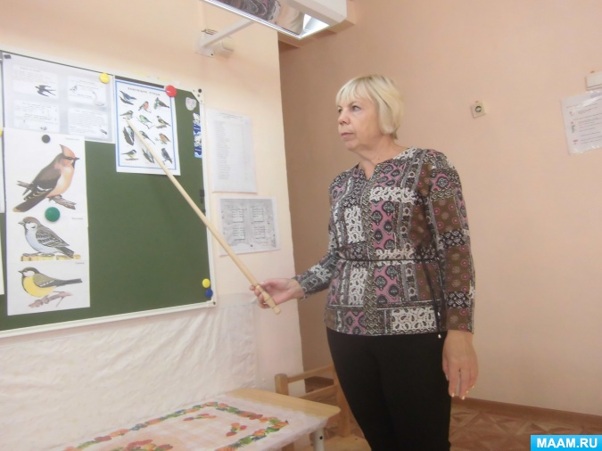
Дождик с самого утра,
Птицам в дальний путь пора,
Громко ветер завывает –
Это всё когда бывает? (Осенью).
Назовите характерные признаки осени?
Желтеет листва, идут моросящие дожди, улетают птицы.
А как называются птицы, которые улетают в теплые края и которые остаются?
Перелетные птицы улетают в теплые края. Зимующие птицы остаются зимовать у нас.
Назовите перелетных птиц?
Ласточка, дятел, грач, цапля, журавль, скворец, жаворонок.
Назовите, пожалуйста, части тела птиц.
(Туловище, голова, хвост, клюв.)
Чем покрыто тело птицы?
(Тело птицы покрыто перьями)
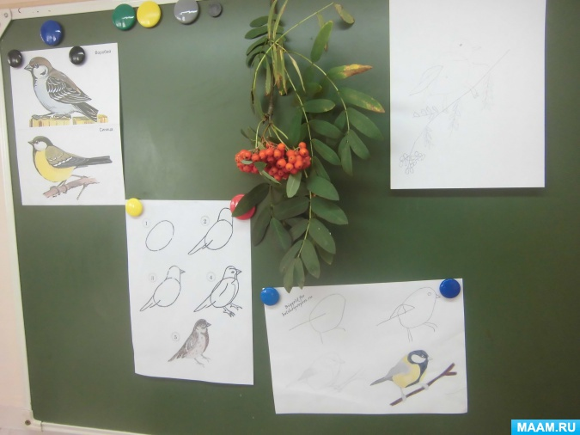
Физкультминутка «Осень».
Мы бежали по дорожке,
Промочили свои ножки,
Потом сели, посидели.
Смотрим: птицы полетели.
Ветер сильный вдруг подул,
Мы испугались: «Караул!»
2часть. Непосредственное рисование.
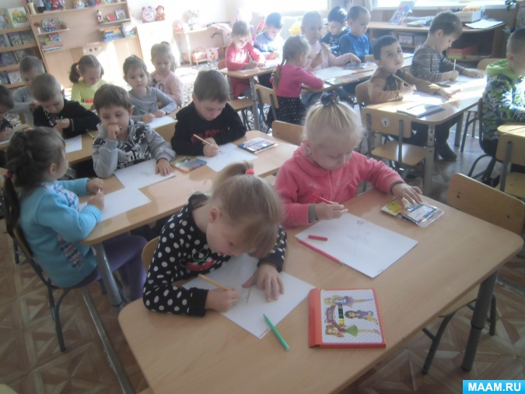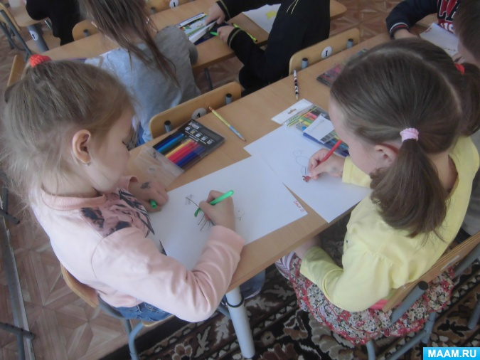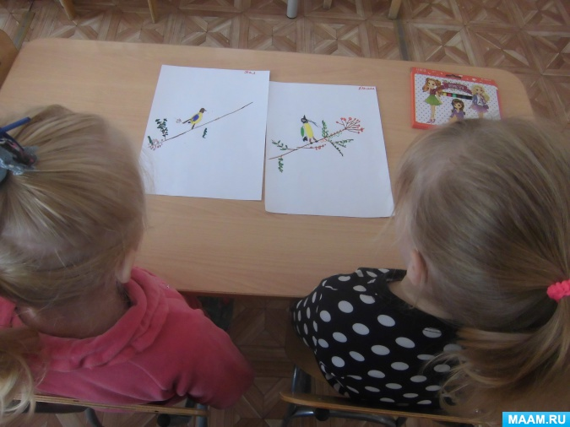
3 часть. Рефлексия. Рассматривание и оценивание рисунков.
